**ФЕДЕРАЛЬНОЕ АГЕНТСТВО ЖЕЛЕЗНОДОРОЖНОГО ТРАНСПОРТА**

Федеральное государственное бюджетное образовательное учреждение высшего образования

«**Петербургский государственный университет путей сообщения**

**Императора Александра I**»

(ФГБОУ ВО ПГУПС)

Кафедра «Техносферная и экологическая безопасность»

**РАБОЧАЯ ПРОГРАММА**

*дисциплины*

«ЭКОЛОГИЯ» (Б1.Б.18)

для специальности

23.05.06 «Строительство железных дорог, мостов и транспортных тоннелей»

по специализациям:

«Мосты», «Тоннели и метрополитены»,

«Строительство магистральных железных дорог»,

форма обучения – очная, очно-заочная, заочная;

по специализации:

«Управление техническим состоянием железнодорожного пути»

форма обучения – очная, заочная;

по специализации:

«Строительство дорог промышленного транспорта»

форма обучения – очная

Санкт-Петербург

2016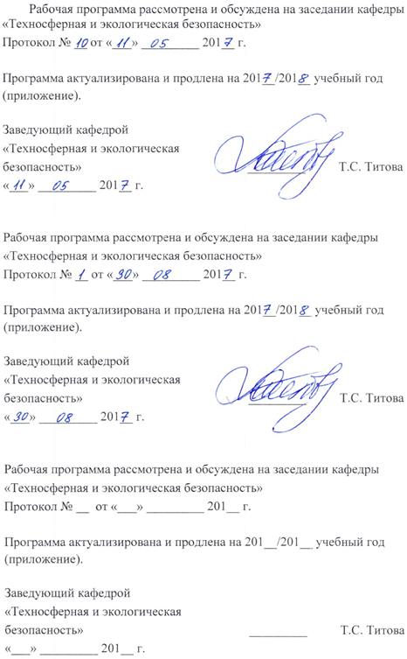

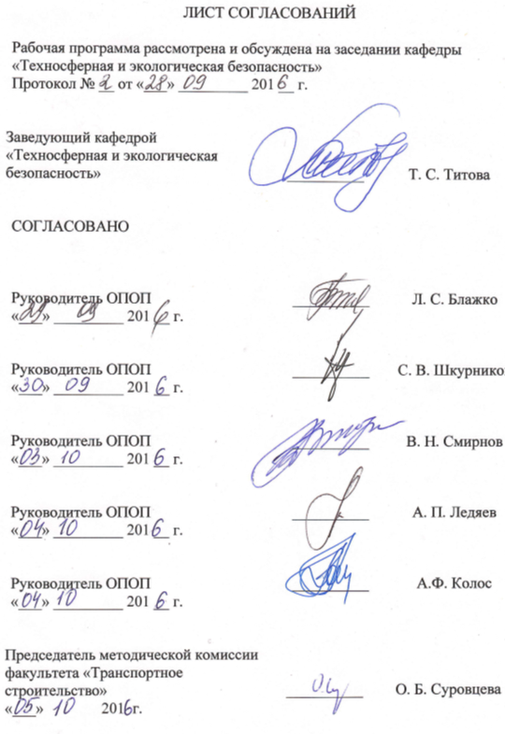

**1. Цели и задачи дисциплины**

Рабочая программа составлена в соответствии с ФГОС ВО, утвержденным 12 сентября 2016 г., приказ Минобрнауки РФ № 1160 по специальности 23.05.06 «Строительство железных дорог, мостов и транспортных тоннелей» специализации: «Строительство магистральных железных дорог»; «Управление техническим состоянием железнодорожного пути»; «Мосты»; «Тоннели и метрополитены»; «Строительство дорог промышленного транспорта», по дисциплине «Экология».

Целью изучения дисциплины «Экология» является обучение обучающихся закономерностям развития биосферы; видам антропогенного воздействия на окружающую среду; оценке воздействия объектов различного назначения на окружающую среду; мерам по сохранению и защите экосистем в ходе общественной и профессиональной деятельности.

Для достижения поставленных целей решаются следующие задачи:

* изучение основных закономерностей функционирования биосферы и человека;
* изучение глобальных проблем окружающей среды;
* изучение экологических принципов рационального использования природных ресурсов;
* изучение технических средств и технологий защиты окружающей среды.

**2. Перечень планируемых результатов обучения по дисциплине, соотнесенных с планируемыми результатами освоения основной профессиональной образовательной программы**

Планируемыми результатами обучения по дисциплине являются: приобретение знаний, умений, навыков и/или опыта деятельности.

В результате освоения дисциплины обучающийся должен:

**ЗНАТЬ**:

* основные закономерности функционирования биосферы и человека;
* глобальные проблемы окружающей среды;
* основные экологические принципы рационального использования природных ресурсов;
* технические средства и технологии защиты окружающей среды;
* правовые, нормативно-технические и организационные основы обеспечения экологической безопасности;
* особенности воздействия на окружающую среду при аварийных ситуациях;
* принципы рационального природопользования, экологизации общественного производства.

**УМЕТЬ**:

* использовать основные законы естественнонаучных дисциплин в профессиональной деятельности;
* прогнозировать последствия своей профессиональной деятельности с точки зрения биосферных процессов;
* выбирать технические средства и технологии с учетом экологических последствий их применения;
* принимать организационные решения, обеспечивающие экологическую безопасность;
* пользоваться нормативными документами в области обеспечения экологической безопасности.

**ВЛАДЕТЬ**:

* методами экологического обеспечения производства и инженерной защиты окружающей среды.

Приобретенные знания, умения, навыки и/или опыт деятельности, характеризующие формирование компетенций, осваиваемые в данной дисциплине, позволяют решать профессиональные задачи, приведенные в соответствующем перечне по видам профессиональной деятельности в п. 2.4 общей характеристики основной профессиональной образовательной программы (ОПОП).

Изучение дисциплины направлено на формирование следующих **общекультурных компетенций (ОК)**:

- способность предусматривать меры по сохранению и защите экосистемы в ходе своей общественной и профессиональной деятельности (ОК-12).

Изучение дисциплины направлено на формирование следующих **общепрофессиональных компетенций (ОПК)**:

- способность использовать знание основных закономерностей функционирования биосферы и принципов рационального природопользования для решения задач профессиональной деятельности (ОПК-6).

Изучение дисциплины направлено на формирование следующих **профессиональных компетенций (ПК)**, соответствующих видам профессиональной деятельности, на которые ориентирована программа специалитета:

производственно-технологическая деятельность:

- способность оценить влияние строительных работ по возведению объектов транспортного строительства на окружающую среду и разрабатывать мероприятия, обеспечивающие экологическую безопасность в районе сооружения транспортного объекта (ПК-4)

Область профессиональной деятельности обучающихся, освоивших данную дисциплину, приведена в п. 2.1 общей характеристики ОПОП.

Объекты профессиональной деятельности обучающихся, освоивших данную дисциплину, приведены в п. 2.2 общей характеристики ОПОП.

**3. Место дисциплины в структуре основной профессиональной образовательной программы**

Дисциплина «Экология» (Б1.Б.18) относится к базовой части и является обязательной.

**4. Объем дисциплины и виды учебной работы**

Для очной формы обучения:

|  |  |  |
| --- | --- | --- |
| **Вид учебной работы** | **Всего часов** | **Семестр** |
| **5** |
| Контактная работа (по видам учебных занятий)  В том числе:   * лекции (Л) * практические занятия (ПЗ) * лабораторные работы (ЛР) | 36  18  -  18 | 36  18  -  18 |
| Самостоятельная работа (СРС) (всего) | 36 | 36 |
| Контроль | - | - |
| Форма контроля знаний | З | З |
| Общая трудоемкость: час / з.е. | 72 / 2 | 72 / 2 |

Для очно-заочной формы обучения

|  |  |  |
| --- | --- | --- |
| **Вид учебной работы** | **Всего часов** | **Семестр** |
| **5** |
| Контактная работа (по видам учебных занятий)  В том числе:   * лекции (Л) * практические занятия (ПЗ) * лабораторные работы (ЛР) | 32  16  -  16 | 32  16  -  16 |
| Самостоятельная работа (СРС) (всего) | 40 | 40 |
| Контроль | - | - |
| Форма контроля знаний | З | З |
| Общая трудоемкость: час / з.е. | 72 / 2 | 72 / 2 |

Для заочной формы обучения:

|  |  |  |
| --- | --- | --- |
| **Вид учебной работы** | **Всего часов** | **Курс** |
| **1** |
| Контактная работа (по видам учебных занятий)  В том числе:   * лекции (Л) * практические занятия (ПЗ) * лабораторные работы (ЛР) | 8  4  -  4 | 8  4  -  4 |
| Самостоятельная работа (СРС) (всего) | 60 | 60 |
| Контроль | 4 | 4 |
| Форма контроля знаний | КЛР, З | КЛР, З |
| Общая трудоемкость: час / з.е. | 72 / 2 | 72 / 2 |

**5. Содержание и структура дисциплины**

5.1 Содержание дисциплины

|  |  |  |
| --- | --- | --- |
| **№ п/п** | **Наименование раздела дисциплины** | **Содержание раздела** |
| 1 | Основные закономерности функционирования биосферы и человека | Живые системы, уровни организации живых систем, биосфера.  Основные экологические факторы среды  Основные принципы функционирования природных систем |
| 2 | Глобальные проблемы окружающей среды и экологические принципы рационального использования природных ресурсов | Глобальные экологические проблемы.  Экологические принципы рационального использования природных ресурсов.  Система обеспечения экологической безопасности. |
| 3 | Технические средства и технологии защиты окружающей среды | Технические средства и технологии защиты водных объектов  Технические средства и технологии защиты атмосферы  Основные способы обращения с отходами |

5.2 Разделы дисциплины и виды занятий

Для очной формы обучения:

|  |  |  |  |  |  |
| --- | --- | --- | --- | --- | --- |
| **№ п/п** | **Наименование раздела дисциплины** | **Л** | **ПЗ** | **ЛР** | **СРС** |
| 1 | Основные закономерности функционирования биосферы и человека | 6 |  | 4 | 12 |
| 2 | Глобальные проблемы окружающей среды и экологические принципы рационального использования природных ресурсов | 6 |  | 4 | 123 |
| 3 | Технические средства и технологии защиты окружающей среды | 6 |  | 10 | 12 |
| Итого | | 18 |  | 18 | 36 |

Для очно-заочной формы обучения

|  |  |  |  |  |  |
| --- | --- | --- | --- | --- | --- |
| **№ п/п** | **Наименование раздела дисциплины** | **Л** | **ПЗ** | **ЛР** | **СРС** |
| 1 | Основные закономерности функционирования биосферы и человека | 6 |  | 4 | 12 |
| 2 | Глобальные проблемы окружающей среды и экологические принципы рационального использования природных ресурсов | 4 |  | 4 | 16 |
| 3 | Технические средства и технологии защиты окружающей среды | 6 |  | 8 | 12 |
| Итого | | 16 |  | 16 | 40 |

Для заочной формы обучения:

|  |  |  |  |  |  |
| --- | --- | --- | --- | --- | --- |
| **№ п/п** | **Наименование раздела дисциплины** | **Л** | **ПЗ** | **ЛР** | **СРС** |
| 1 | Основные закономерности функционирования биосферы и человека | 1 |  | 2 | 20 |
| 2 | Глобальные проблемы окружающей среды и экологические принципы рационального использования природных ресурсов | 1 |  | 0 | 203 |
| 3 | Технические средства и технологии защиты окружающей среды | 2 |  | 2 | 20 |
| Итого | | 4 |  | 4 | 60 |

**6. Перечень учебно-методического обеспечения для самостоятельной работы обучающихся по дисциплине**

|  |  |  |
| --- | --- | --- |
| **№ п/п** | **Наименование раздела дисциплины** | **Перечень учебно-методического обеспечения** |
| 1 | Основные закономерности функционирования биосферы и человека | 1. Н.А. Бабак, И.А. Горшкова, Н.А. Зуева и другие. Основы экологии: учбное пособие по курсу «Экология» к выполнению лабораторных работ для всех специальностей. СПб.: ПГУПС, 2011.-161 с. |
| 2 | Глобальные проблемы окружающей среды и экологические принципы рационального использования природных ресурсов | 1. Н.А. Бабак, И.А. Горшкова, Н.А. Зуева и другие. Основы экологии: учбное пособие по курсу «Экология» к выполнению лабораторных работ для всех специальностей. Спб.: ПГУПС, 2011.-161 с.  2. Н.А. Бабак, И.А. Горшкова, О.Ю. Макарова и др. Основы экологической безопасности: учебное пособие. СПб.: ПГУПС, 2014.-140 с |
| 3 | Технические средства и технологии защиты окружающей среды | 1. Н.А. Бабак, И.А. Горшкова, О.Ю. Макарова и др. Основы экологической безопасности: учебное пособие. Спб.: ПГУПС, 2014.-140 с  2. Н.А. Бабак, И.А. Горшкова, О.Ю. Макарова Физическое загрязнение окружающей среды: учебное пособие. СПб.: ПГУПС, 2012.-54 с  3. Н.А. Бабак, О.Ю. Макарова Обращение с отходами производства и потребления, методические указания – СПб.: Типография ФГБОУ ВО ПГУПС, 2016. – 36 с. |

**7. Фонд оценочных средств для проведения текущего контроля успеваемости и промежуточной аттестации обучающихся по дисциплине**

Фонд оценочных средств по дисциплине является неотъемлемой частью рабочей программы и представлен отдельным документом, рассмотренным на заседании кафедры и утвержденным заведующим кафедрой.

**8. Перечень основной и дополнительной учебной литературы, нормативно-правовой документации и других изданий, необходимых для освоения дисциплины**

8.1 Перечень основной учебной литературы, необходимой для освоения дисциплины

1. Н.А. Бабак, И.А. Горшкова, О.Ю. Макарова и др. Основы экологической безопасности: учебное пособие. СПб.: ПГУПС, 2014.-140 с

2. Н.А. Бабак, И.А. Горшкова, О.Ю. Макарова Физическое загрязнение окружающей среды: учебное пособие. СПб.: ПГУПС, 2012.-54 с

3. А.В. Панин, О.Ю. Макарова Расчетные методы определения загрязняющих веществ в выбросах от различных производств: учебное пособие. СПб.: ПГУПС, 2009. – 57 с.

4. Н.А. Бабак, И.А. Горшкова, Н.А. Зуева и другие. Основы экологии: учбное пособие по курсу «Экология» к выполнению лабораторных работ для всех специальностей. СПб.: ПГУПС, 2011.-161 с.

8.2 Перечень дополнительной учебной литературы, необходимой для освоения дисциплины

1. Н.А. Бабак, О.Ю. Макарова Обращение с отходами производства и потребления, методические указания – СПб.: Типография ФГБОУ ВО ПГУПС, 2016. – 36 с.

2. Анисимов А.П., Рыженков А.Я., Черноморец А.Е. Экологическое право России: Курс лекций. Учебник для вузов. – М.: Панорама ИПК, 2006.- 277 с.

8.3 Перечень нормативно-правовой документации, необходимой для освоения дисциплины

1. Федеральный закон от 10.01.2002 №7-ФЗ (ред. от 29.12.2015) «Об охране окружающей среды»

8.4 Другие издания, необходимые для освоения дисциплины

При освоении данной дисциплины другие издания не используются.

**9. Перечень ресурсов информационно-телекоммуникационной сети «Интернет», необходимых для освоения дисциплины**

1. Личный кабинет обучающегося и электронная информационно-образовательная среда. [Электронный ресурс]. – Режим доступа: http://sdo.pgups.ru/ (для доступа к полнотекстовым документам требуется авторизация).

2. Портал «Федеральная служба по экологическому, технологическому и атомному надзору» [Электронный ресурс] – Режим доступа: <http://www.gosnadzor.ru>, свободный

3. Портал «Министерство природных ресурсов России» [Электронный ресурс] – Режим доступа: <http://www.mnr.gov.ru>, свободный

4. Портал «Федеральная служба по надзору в сфере природопользования» [Электронный ресурс] – Режим доступа: <http://rpn.gov.ru>, свободный

5. Портал «Федеральное агентство водных ресурсов МПР России» [Электронный ресурс] – Режим доступа: <http://www.voda.mnr.gov.ru>, свободный

6. Портал «Федеральное агентство лесного хозяйства» [Электронный ресурс] – Режим доступа: <http://www.rosleshoz.gov.ru>, свободный

7. Портал «Федеральное агентство по недропользованию - Роснедра» [Электронный ресурс] – Режим доступа: <http://www.rosnedra.com>, свободный

8. Портал «ФГУ Федеральный центр анализа и оценки техногенного воздействия» [Электронный ресурс] – Режим доступа: <http://fcao.ru>, свободный

**10. Методические указания для обучающихся**

**по освоению дисциплины**

Порядок изучения дисциплины следующий:

1. Освоение разделов дисциплины производится в порядке, приведенном в разделе 5 «Содержание и структура дисциплины». Обучающийся должен освоить все разделы дисциплины с помощью учебно-методического обеспечения, приведенного в разделах 6, 8 и 9 рабочей программы.
2. Для формирования компетенций обучающийся должен представить выполненные типовые контрольные задания или иные материалы, необходимые для оценки знаний, умений, навыков и (или) опыта деятельности, предусмотренные текущим контролем (см. фонд оценочных средств по дисциплине).
3. По итогам текущего контроля по дисциплине, обучающийся должен пройти промежуточную аттестацию (см. фонд оценочных средств по дисциплине).

**11. Перечень информационных технологий, используемых при осуществлении образовательного процесса по дисциплине, включая перечень программного обеспечения и информационных справочных систем**

Перечень информационных технологий, используемых при осуществлении образовательного процесса по дисциплине «Организация доступной среды для инвалидов на транспорте»:

* технические средства (персональные компьютеры, проектор, акустическая система);
* методы обучения с использованием информационных технологий(демонстрация мультимедийныхматериалов).

Кафедра «Техносферная и экологическая безопасность» обеспечена необходимым комплектом лицензионного программного обеспечения:

* Microsoft Windows 7;
* Microsoft Word 2010;
* Microsoft Excel 2010;
* Microsoft PowerPoint 2010.

**12. Описание материально-технической базы, необходимой для осуществления образовательного процесса по дисциплине**

Материально-техническая база обеспечивает проведение всех видов учебных занятий, предусмотренных учебным планом по специальности 23.05.06 «Строительство железных дорог, мостов и транспортных тоннелей» и соответствует действующим санитарным и противопожарным нормам и правилам.

Она содержит:

– помещение для проведения лекционных занятий, групповых и индивидуальных консультаций, текущего контроля и промежуточной аттестации студентов (ауд. 2-402), укомплектованное специализированной учебной мебелью и техническими средствами обучения, служащими для представления учебной информации большой аудитории (настенным экраном, маркерной доской, мультимедийным проектором и акустической системой).

– помещения для проведения групповых и индивидуальных консультаций, текущего контроля и промежуточной аттестации студентов (2-404, 2-410), укомплектованные специализированной учебной мебелью и техническими средствами обучения, служащими для представления учебной информации большой аудитории

– помещение для самостоятельной работы студентов (ауд. 4-108-1, 4-108-2а, 4-108-2б, 4-108.3), укомплектованное специализированной учебной мебелью и компьютерной техникой с возможностью подключения к сети «Интернет» и обеспечением доступа в электронную информационно-образовательную среду Университета.

В случае проведения занятий с лекционным потоком (с общим количеством студентов, превышающим вместимость аудитории 2-402), учебным управлением в соответствии с расписанием занятий назначается другая аудитория. В случае отсутствия в назначенной аудитории мультимедийного оборудования для организации учебных занятий используется переносное мультимедийное оборудование для представления учебной информации большой аудитории (переносная компьютерная демонстрационная установка с мультимедийным проектором, переносным экраном и акустической системой; в случае отсутствия экрана используется участок стены светлых тонов или белая маркерная доска с размером не менее 1 х 1,5 м).

Для проведения занятий лекционного типа предлагаются наборы демонстрационного оборудования и учебно-наглядных пособий (презентаций), записанные на USB или CD-диске и обеспечивающие тематические иллюстрации, соответствующие разделам рабочей программы.

